**Información de prensa**

**2024-161**

Schmitz Cargobull AG

**Schmitz Cargobull invierte alrededor de 50 millones de euros en su planta de Vreden**

**El fabricante de semirremolques Schmitz Cargobull refuerza su compromiso con su planta de Vreden e invierte más de 50 millones de euros para ampliar su capacidad de producción de semirremolques caja y frigoríficos. El objetivo del extenso paquete de medidas es mejorar la competitividad de la empresa.**

Octubre 2024 – La inversión se centra en la construcción de una nueva nave de producción de 4500 m², en la que se reestructurará por completo el montaje de vehículos. Se instalará la tecnología más avanzada con el fin de incrementar significativamente la capacidad de fabricación. Según los planes actuales, está previsto que aumente a 40 el número de vehículos frigoríficos por turno, mientras que usar en mayor medida la automatización y la digitalización les permitirá reducir el tiempo de ciclo por semirremolque de 15 minutos a tan solo 10 minutos. Esto tendrá como resultado un gran aumento de la eficiencia y de la productividad en la planta de Vreden.

Un componente central de este proyecto es el uso intensivo de herramientas digitales para planificar los nuevos edificios y la maquinaria. De este modo, se puede optimizar el diseño de los procesos de trabajo y es posible implementar las medidas planificadas de forma eficaz y con garantía de futuro. En los flujos de trabajo del mañana, usarán simulaciones digitales para probar y validar los nuevos procesos en fases tempranas.

La planta de Vreden es también una de las dos fábricas insignia del proyecto promocional «Datenfabrik.NRW», una iniciativa regional destinada a construir fábricas basadas en datos. De esta manera, Schmitz Cargobull está asumiendo un papel pionero en el desarrollo de fábricas digitales en la región y creando un nuevo punto de referencia para la transformación digital dentro de la industria.

**2024-161**

Además de la nueva nave de producción, introducirán un nuevo concepto logístico para perfeccionar los procesos de trabajo internos. También se tomarán medidas para actualizar gradualmente la fabricación de componentes de cara a preparar a la planta de Vreden para el futuro. Todas las medidas principales se implementarán en la principal planta de producción de vehículos frigoríficos, situada en Südlohner Diek.

Además de aumentar su capacidad de producción, se ampliará el centro de suministros actual en las instalaciones de Große Mast. Tienen previsto duplicar la capacidad de aparcamiento existente con la incorporación de un terreno abandonado cercano, lo que acelerará y optimizará el proceso de entrega. Al dejar de alquilar una zona de aparcamiento externa en la región, se reducirá el flujo de tráfico local y se recortarán gastos. El mayor uso de equipos de tractores eléctricos mejorará la eficiencia y la sostenibilidad del proceso logístico.

Con estas medidas, Schmitz Cargobull está contribuyendo significativamente a conseguir los objetivos medioambientales internos y está ayudando de forma activa a mejorar la sostenibilidad ecológica y económica.

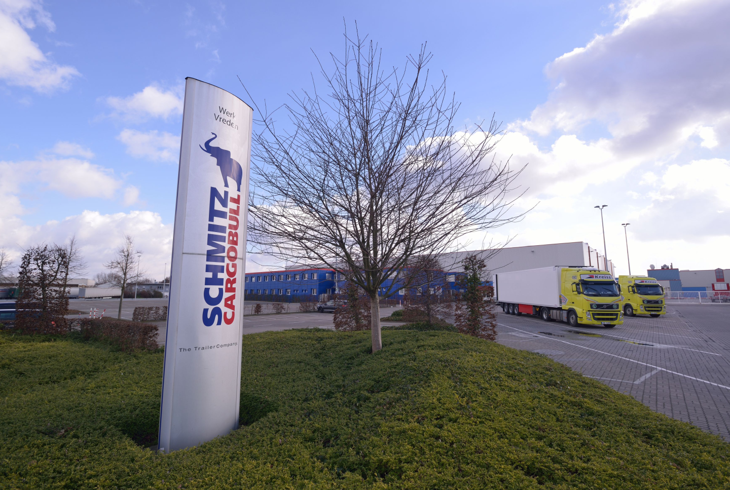

**2024-161**

**Sobre Schmitz Cargobull**

Schmitz Cargobull es el principal fabricante de semirremolques para mercancías a temperatura controlada, mercancía general y mercancía a granel en Europa, y es pionero en soluciones digitales para servicios de remolques y conectividad mejorada. La empresa también fabrica equipos de frío para semirremolques con caja refrigerada para el transporte de mercancías a temperatura controlada. Schmitz Cargobull, que cuenta con una amplia gama de servicios que van desde la financiación, el suministro de repuestos, los contratos de servicio y las soluciones telemáticas hasta la comercialización de vehículos usados, ayuda a sus clientes a optimizar el coste total de la propiedad y la transformación digital.

Schmitz Cargobull se fundó en 1892 en la Llanura de Münster, Alemania. Esta empresa familiar fabrica alrededor de 60 000 vehículos al año, cuenta con más de 6000 empleados y facturó alrededor de 2400 millones de euros en el ejercicio 2023/24. La red de producción internacional cuenta actualmente con diez fábricas en Alemania, Lituania, España, Inglaterra, Turquía, Eslovaquia y Australia.

**El equipo de prensa de Schmitz Cargobull:**

Raquel Villarrroya: +34 976 613 200 - 5229 I [raquel.villarroya@cargobull.com](mailto:raquel.villarroya@cargobull.com)

Luis Bonasa: +34 976 613 200 - 5230 I [luis.bonasa@cargobull.com](mailto:luis.bonasa@cargobull.com)  
Anna Stuhlmeier: +49 2558 81-1340 I anna.stuhlmeier@cargobull.com